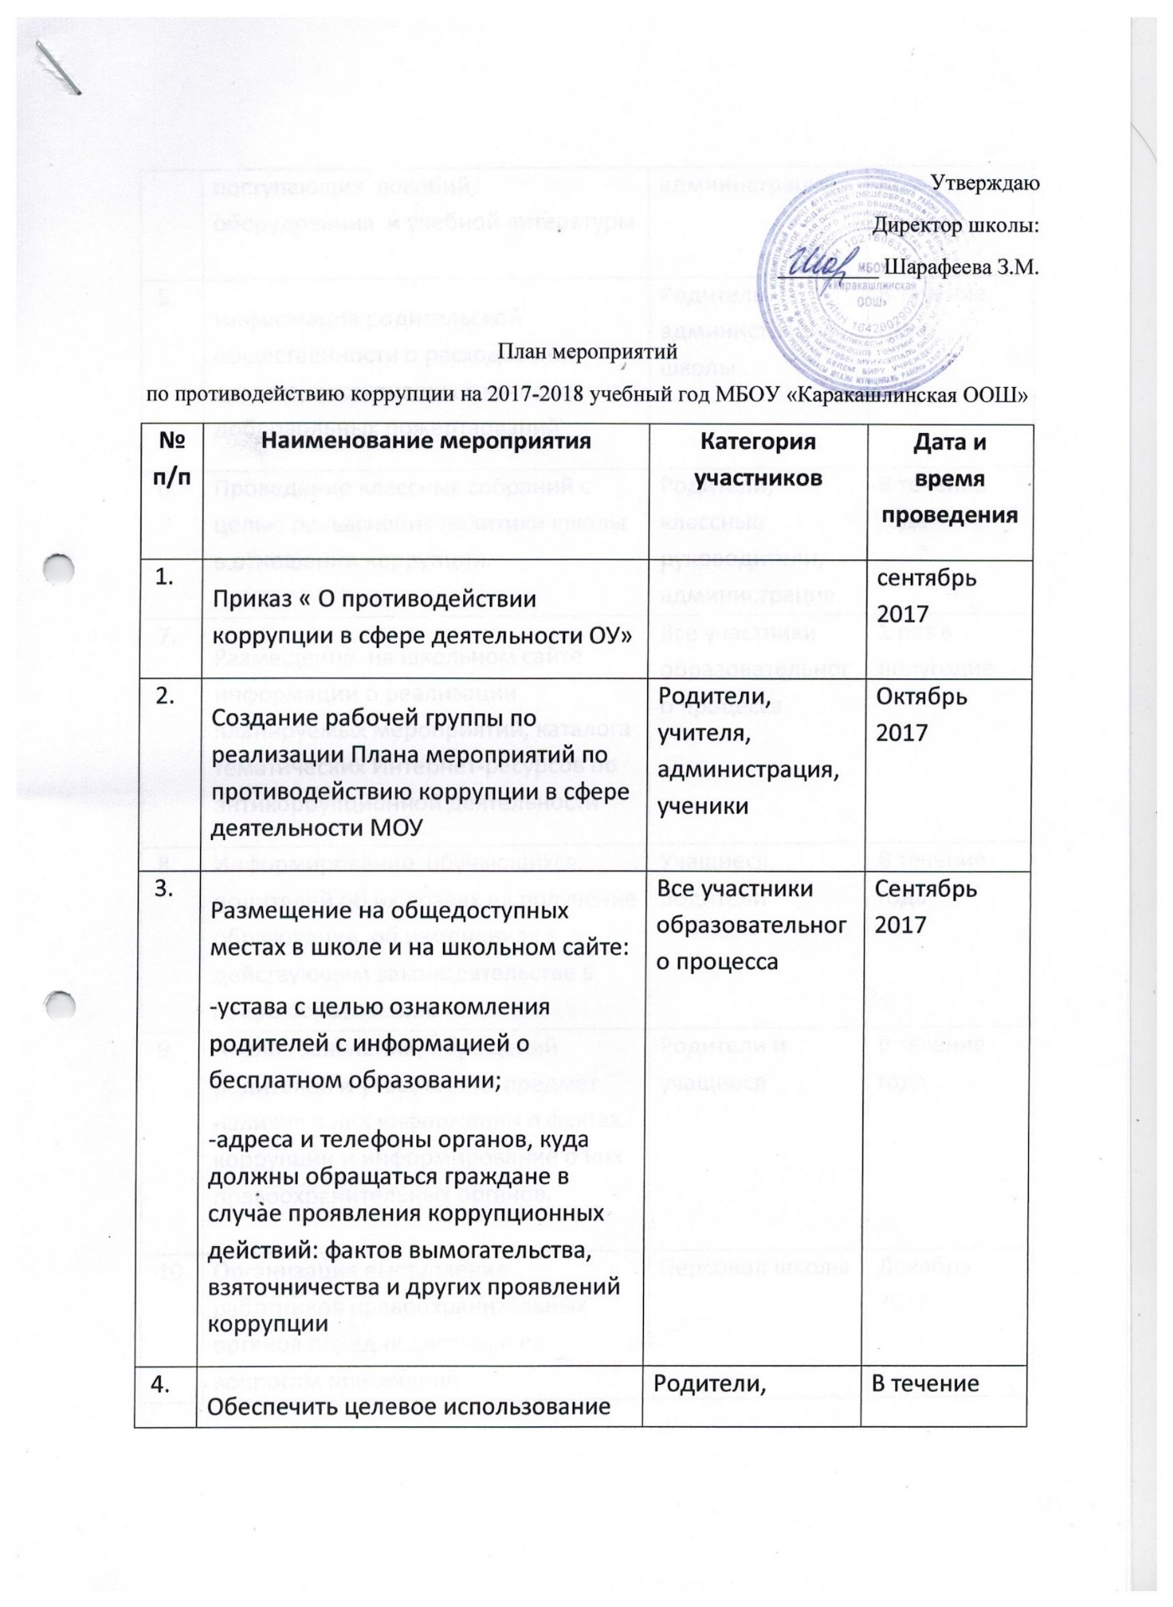

5. | Информация родительской общественности о расходовании средств, поступивших в качестве добровольных пожертвований | Родители, администрация школы | В течение года
6. | Проведение классных собраний с целью разъяснения политики школы в отношении коррупции. | Родители, классные руководители, администрация | В течение года
7. | Размещение на школьном сайте информации о реализации планируемых мероприятий, каталога тематических Интернет-ресурсов по антикоррупционной деятельности | Все участники образовательного процесса | 1 раз в полугодие
8. | Информирование обучающихся, родителей об их правах на получение образования, об изменениях в действующем законодательстве в сфере образования. | Учащиеся, родители | В течение года
9. | Анализ заявлений, обращений родителей и учащихся на предмет наличия в них информации о фактах коррупции и информирование о них правоохранительных органов. | Родители и учащиеся | В течение года
10. | Организация выступления работников правоохранительных органов перед педагогами по вопросам пресечения коррупционных правонарушений | Персонал школы | Декабрь 2017
11. | Дебаты «Встреча с коррупцией» для учащихся 8-9 классов школы на уроках обществознания | Учащиеся старших классов | Февраль 2018
12. | Конкурс среди учащихся на лучший плакат антикоррупционной направленности | Учащиеся среднего звена | Март 2018
13. | Организовать проведение социологического исследования «Удовлетворенность качеством образования». | Учащиеся, родители, администрация | В течение года
14. | Круглый стол с участием админис-трации школы и родительской общественности по вопросу «Коррупция и антикоррупционная политика школы» | Родители, администрация. | Январь 2018
15. | Привлекать родительскую общественность для участия в работе жюри школьных конкурсов. | Общешкольный родительский комитет | По мере проведения мероприятий
 | Проведение внеклассных мероприятий с учащимися школы, направленных на формирование нетерпимого отношения к проявлениям коррупции:  Диспут «Справедливо или несправедливо»  Беседа« Жизнь дана на добрые дела»  Кл.час «Что такое хорошо и что такое плохо?»  Урок нравственности « Если честный ты …» | Классные руководители | В течение учебного года

